申请《教育部学历证书电子注册备案表》操作指引

申请人登录“学信网”（http://www.chsi.com.cn）进行实名注册，按照操作流程申请《电子注

册备案表》。

选择在线报告有效期时，请选择24个月或以上。具体操作如下：

第一步，登录学信网，点击导航中“学信档案”的链接。
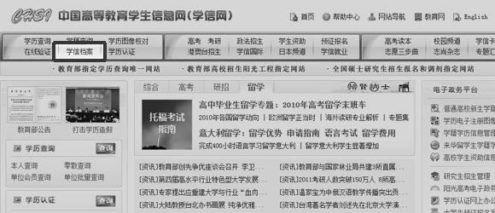

第二步，进入学信档案登录页面，用用户名和密码登录。如还未注册，请点击“个人用户

注册”注册帐号。
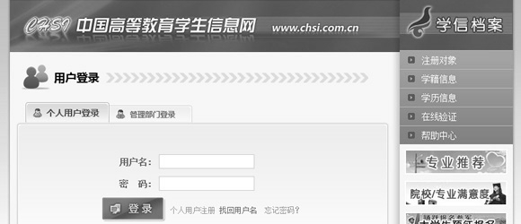

第三步，登录后，点击左侧菜单中的“在线验证报告”-“高等学历”进入在线验证栏目。

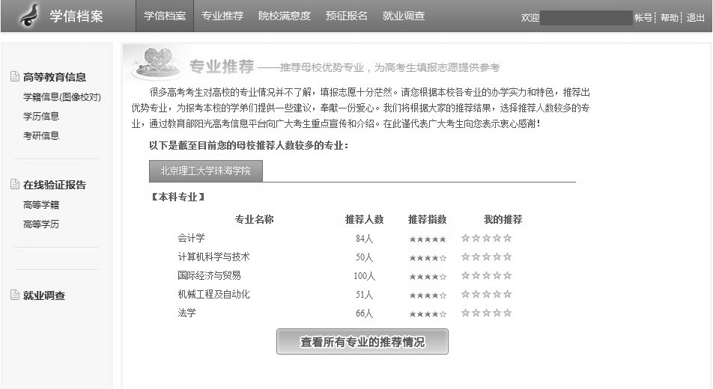

第四步，点击“申请新的学历证书电子注册备案表中文版”申请。
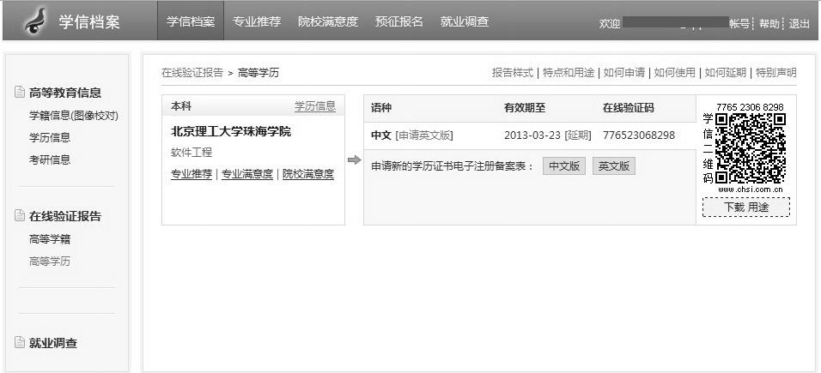

第五步，在弹出的对话框中选择在线报告有效期。点击“在线支付”按钮。

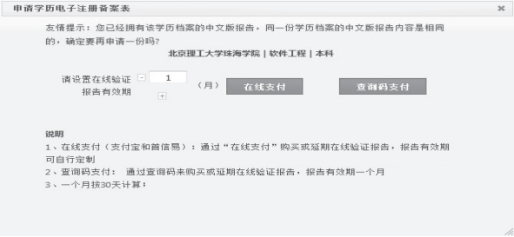

第六步，支付完成后，会自动跳转回在线验证栏目。此时已经完成了学历证书电子注册备

案表的申请，可以点击查看。

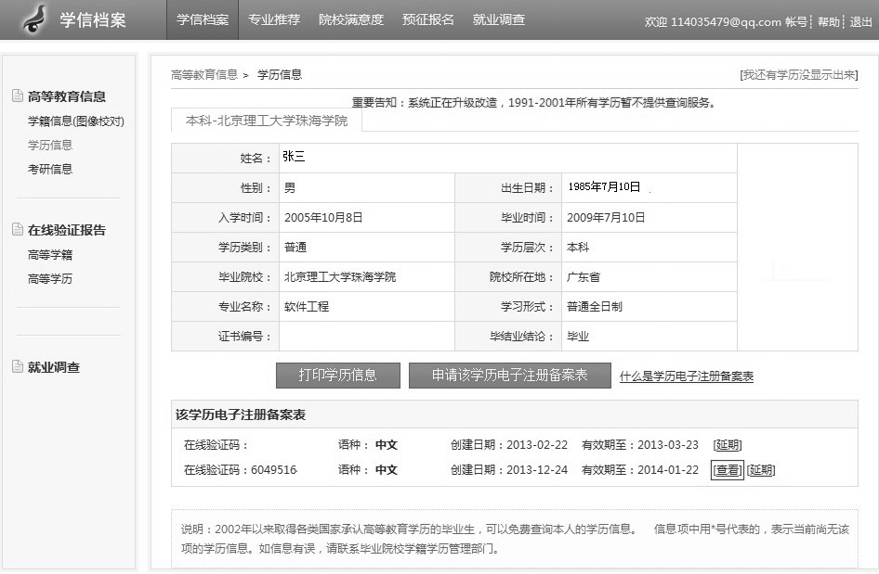

第七步，查看网页版的学历证书电子注册备案表。
